附件3： 采购清单
商品名称 | 规格型号 | 分册 | 数量 | 单价 | 金额 | 参考品牌
川派中医药  名家系列丛书 | 中国中医药出版社 | 45 | 3套 |  |  | 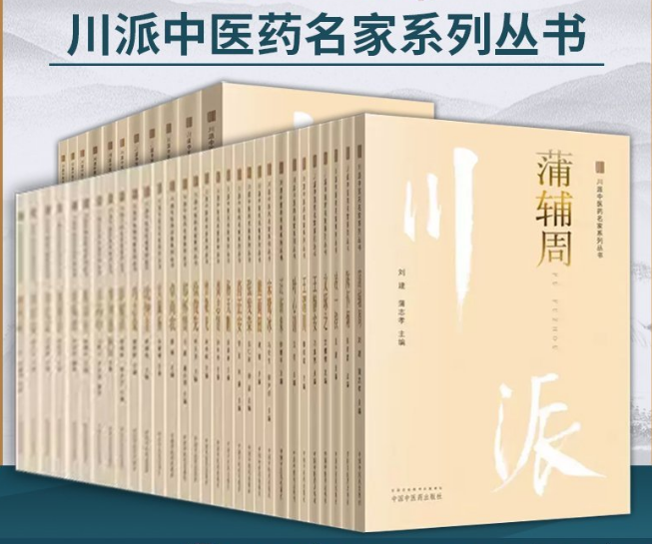
明清名医  全书大成 | 中国中医药出版社 | 30 | 3套 |  |  | 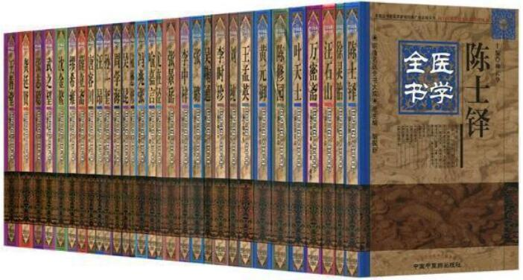
任应秋  医学全集 | 中国中医药出版社  （作者：任应秋） | 12 | 3套 |  |  | 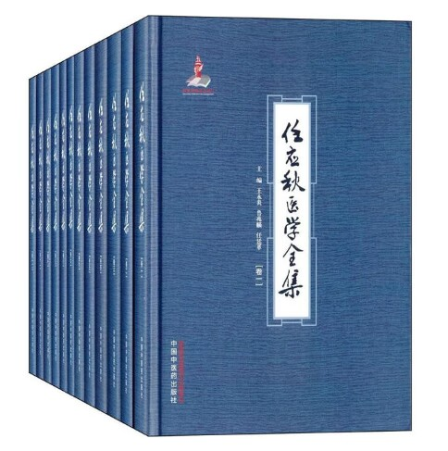
重订古今名医临证金鉴系列 | 中国医药科技  出版社  （作者：单书健  、白长川、石志超） | 33 | 3套 |  |  | 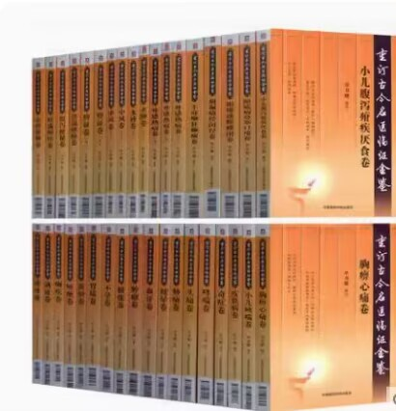
合计

注：供应商参与报价的应为正版书籍。
所供图书需是全新正品，书名、作者和出版社需和招标内容一致，数量齐全。如发现盗版或其他取消供货资格并赔偿采购单位损失；

